รายงานการปฏิบัติราชการประจำเดือน ตุลาคม 2567
ประจำปีงบประมาณ พ.ศ.2568
ตรวจคนเข้าเมืองจังหวัดฉะเชิงเทรา
2.งานอำนวยการและธุรการ

เมื่อวันที่ 13 ต.ค.67 เวลา 07.00 น. โดยการอำนวยการของ พ.ต.อ.ธนิสร แสงท่านั่ง ผกก.ฯ รรท.ผกก.ตม.จว.ฉะเชิงเทรา บก.ตม.3 มอบหมายให้ พ.ต.ต.หญิง แก้วใจ ชื่นใจทับ สว.ตม.จว.ฉะเชิงเทรา
บก.ตม.3 และข้าราชการตำรวจในสังกัดเข้าร่วมกิจกรรมพิธีทำบุญตักบาตรถวายเป็นพระราชกุศล พิธีวางพวงมาลา และพิธีสวดพระพุทธมนต์แสดงพระธรรมเทศนาถวายเป็นพระราชกุศล แด่พระบาทสมเด็จพระบรมชนกาธิเบศร มหาภูมิพลอดุลเดชมหาราช บรมนาถบพิตร เนื่องในวันนวมินทรมหาราช 13 ตุลาคม 2567 ณ วัดโสธรวราราม วรวิหารต.หน้าเมือง อ.เมืองฉะเชิงเทรา จว.ฉะเชิงเทรา
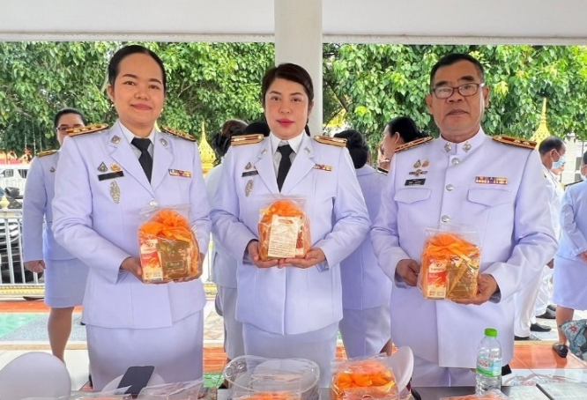
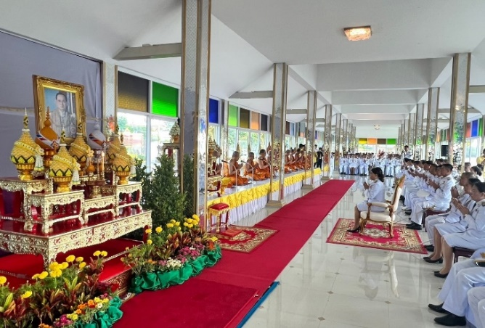

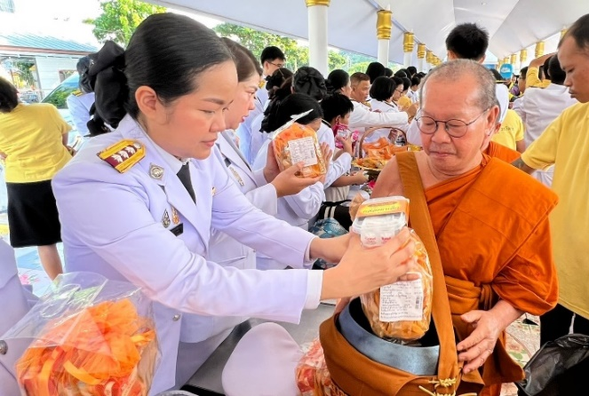
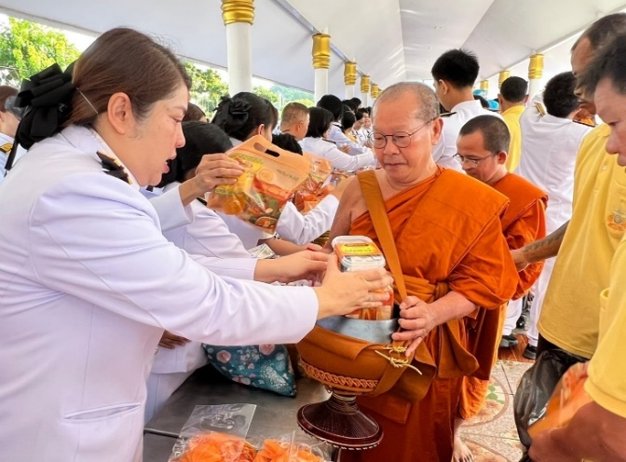

เมื่อวันที่ (17 ต.ค.67) เวลา 08.00 น. พ.ต.อ.ธนิสร แสงท่านั่ง ผกก.ฯ รรท.ผกก.ตม.จว.ฉะเชิงเทรา บก.ตม.3, พ.ต.ท.กฤษณ กลิ่นขจร รอง ผกก.ตม.จว.ฉะเชิงเทรา บก.ตม.3 , พ.ต.ท.รัชกฤช รัมจันทร์ รอง ผกก.ตม.จว.ฉะเชิงเทรา บก.ตม.3 , พ.ต.ท.หญิง สร้อยมุกดา เขมากุล สว.ตม.จว.ฉะเชิงเทรา บก.ตม.3 ,พ.ต.ต.หญิง แก้วใจ ชื่นใจทับ สว.ตม.จว.ฉะเชิงเทรา บก.ตม.3 พร้อมด้วยข้าราชการตำรวจในสังกัดเข้าร่วมกิจกรรมเนื่องในวันตำรวจประจำปี 2567 ณ ที่ทำการ ตม.จว.ฉะเชิงเทรา
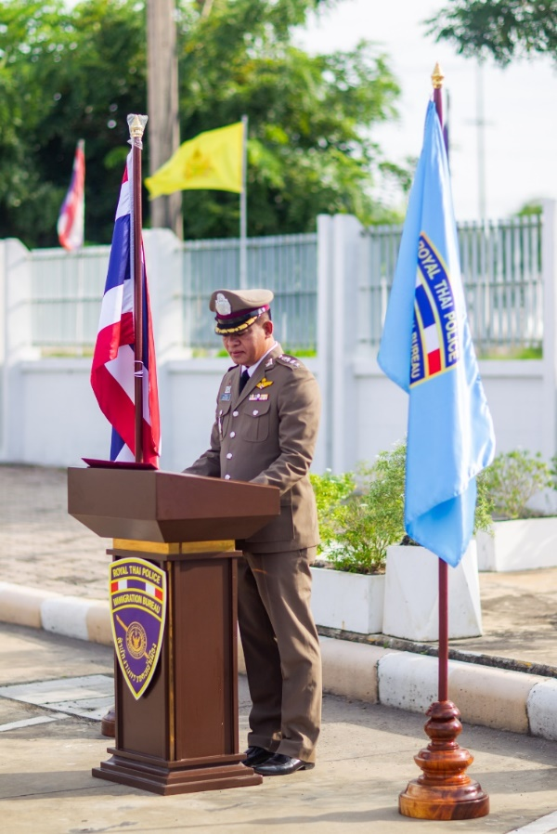
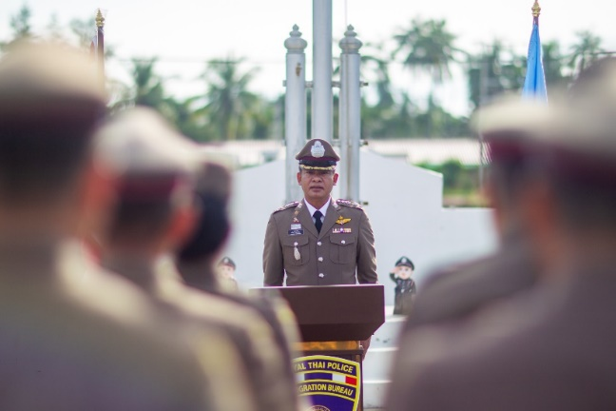

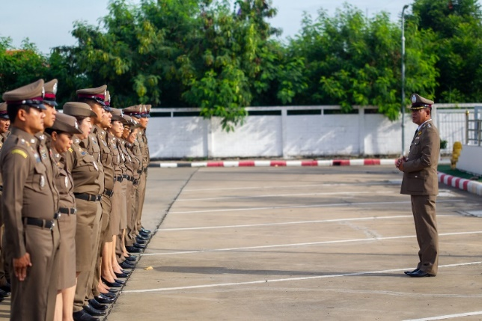

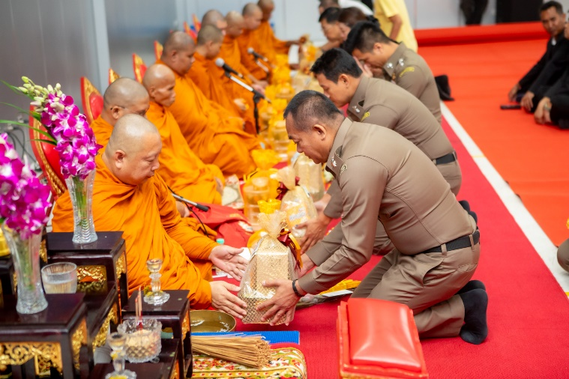
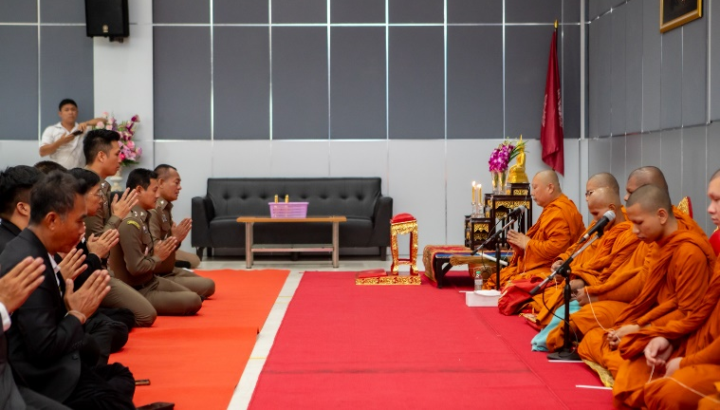
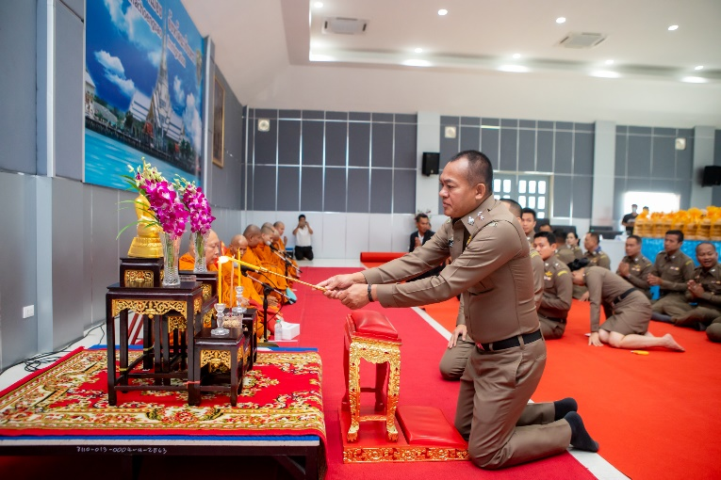
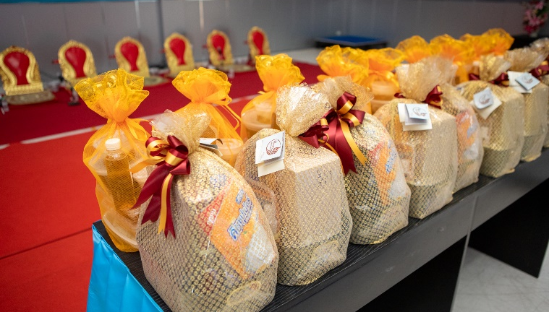

เมื่อวันที่ (17 ต.ค.67) เวลา 11.00 น. พ.ต.อ.ธนิสร แสงท่านั่ง ผกก.ฯ รรท.ผกก.ตม.จว.ฉะเชิงเทรา บก.ตม.3,พ.ต.ท.กฤษณ กลิ่นขจร รอง ผกก.ตม.จว.ฉะเชิงเทรา บก.ตม.3 ,พ.ต.ท.รัชกฤช
รัมจันทร์ รอง ผกก.ตม.จว.ฉะเชิงเทรา บก.ตม.3 , พ.ต.ท.หญิง สร้อยมุกดา เขมากุล สว.ตม.จว.ฉะเชิงเทรา บก.ตม.3 ,พ.ต.ต.หญิง แก้วใจ ชื่นใจทับ สว.ตม.จว.ฉะเชิงเทรา บก.ตม.3 และ คณะกรรมการติดตาม พัฒนา และส่งเสริมการมีส่วนร่วมภาคประชาชนในงานตรวจคนเข้าเมืองจังหวัดฉะเชิงเทรา (กต.ตม.จว.ฉะเชิงเทรา) พร้อมด้วยข้าราชการตำรวจในสังกัดเข้าร่วมประชุมบริหาร ตม.จว.ฉะเชิงเทรา พร้อมมอบประกาศนียบัตรให้กับข้าราชการตำรวจดีเด่นประจำปี 2567 และมอบเงินช่วยเหลือให้แก่ข้าราชการตำรวจที่ประสบอุทกภัยณ ห้องประชุมบางปะกง ชั้น 3 ตม.จว.ฉะเชิงเทรา
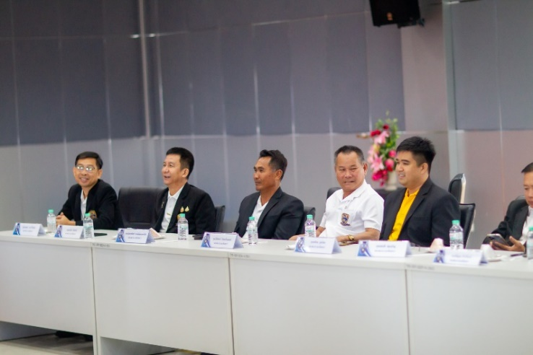
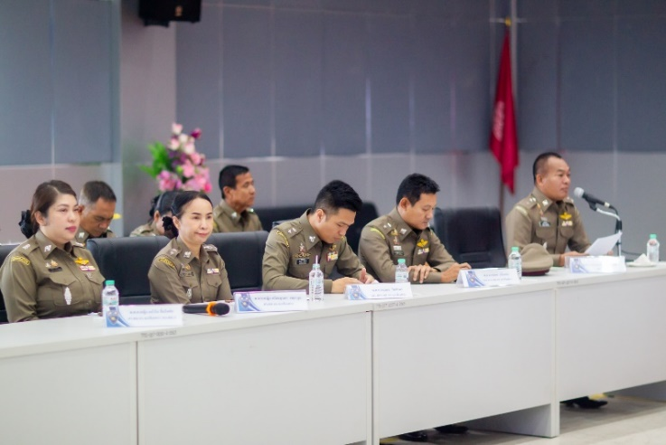

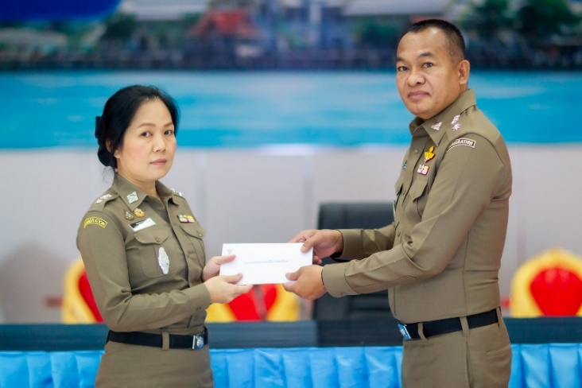
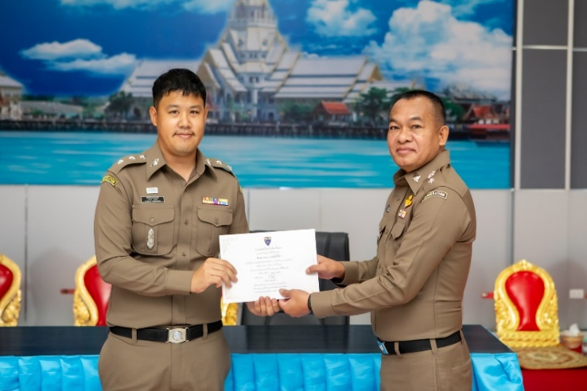

เมื่อวันที่ 21 ต.ค.67 เวลา 07.30 น. โดยการอำนวยการของ พ.ต.อ.ธนิสร แสงท่านั่ง ผกก.ฯ รรท.ผกก.ตม.จว.ฉะเชิงเทรา บก.ตม.3 มอบหมายให้ พ.ต.ท.หญิง สร้อยมุกดา เขมากุล สว.ตม.จว.ฉะเชิงเทรา บก.ตม.3 และข้าราชการตำรวจในสังกัดเข้าร่วมงานวันน้อมรำลึก “สมเด็จย่า” เนื่องในวันคล้ายวันพระราชสมภพสมเด็จพระศรีนครินทราบรมราชชนนี ประจำปี พ.ศ.2567 ณ สวนสมเด็จพระศรีนครินทร์ฉะเชิงเทรา จว.ฉะเชิงเทรา

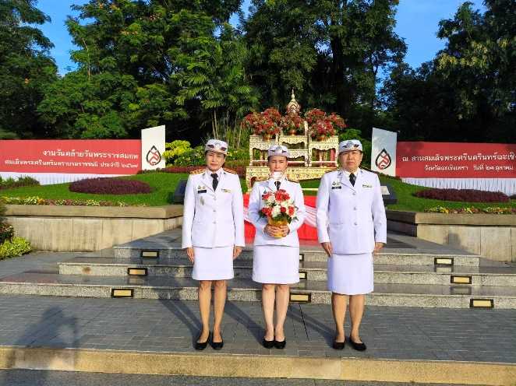
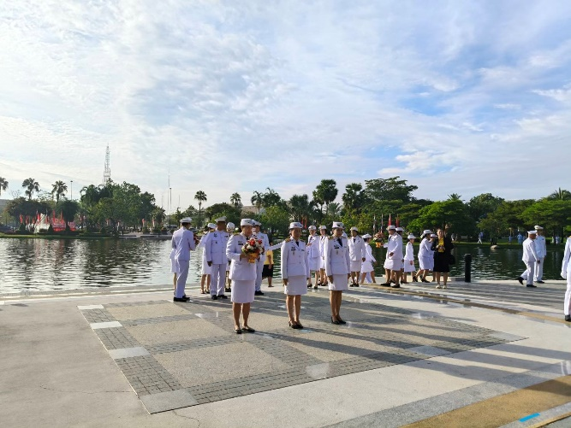

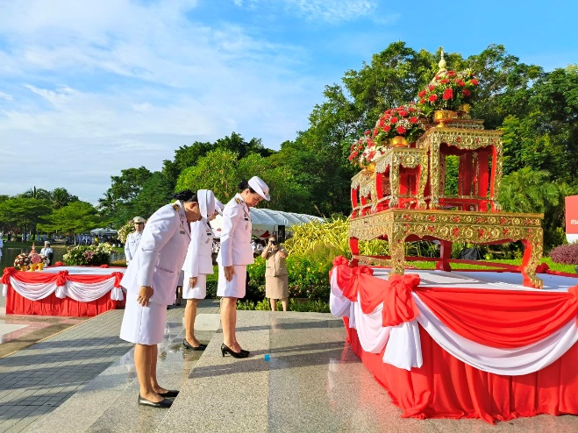
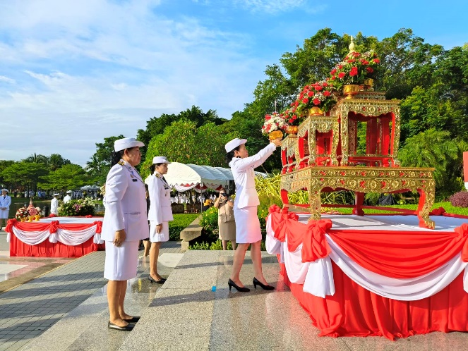

เมื่อวันที่ 21 ต.ค.67 เวลา 14.00 น. พ.ต.อ.ธนิสร แสงท่านั่ง ผกก.ฯ รรท.ผกก.ตม.จว.ฉะเชิงเทรา บก.ตม.3 พร้อมด้วยข้าราชการตำรวจในสังกัด เข้าร่วมกิจกรรมจิตอาสาพัฒนาอาราม โดยการทำความสะอาดบริเวณลานวัดและพื้นที่โดยรอบ ณ วัดสมารรัตนาราม จว.ฉะเชิงเทรา
